Отчет о проведении Единого урока по безопасности сети «Интернет» в общеобразовательных организациях МО «Чародинский район»

С 22 по 30 октября в 13 общеобразовательных организациях (школы которые подключены к сети Интернет), среди учащихся 1-11 классов провели Единый урок по безопасности школьников в сети Интернет.
Урок был призван обеспечить дополнительное внимание к проблеме детской безопасности в Интернете и развитию информационной грамотности у школьников. Занятия для детей были проведены, в зависимости от уровня образования (начальная, основная или старшая школа) учителями информатики.
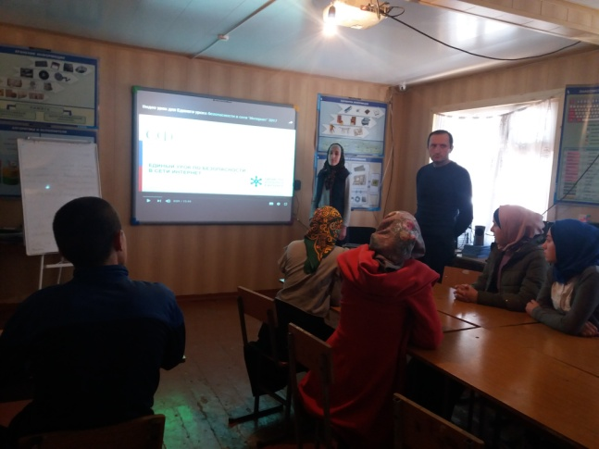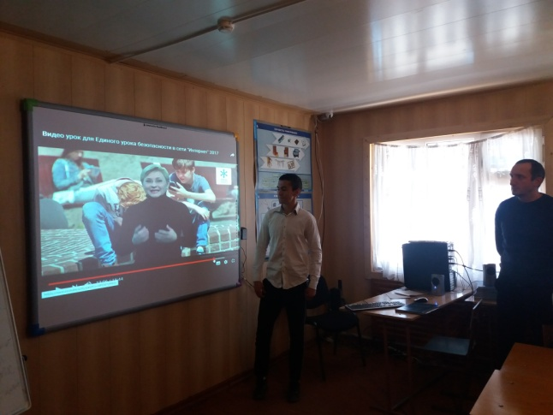
Школьникам показали, как распознавать манипулятивные техники, используемые при подаче рекламной и иной информации, рассказали о правильном отношении к подозрительным сообщениям из Интернета и по мобильной связи, научили анализировать степень достоверности информации и подлинности ее источников, а также рассказали об эффективных мерах самозащиты от нежелательной информации.
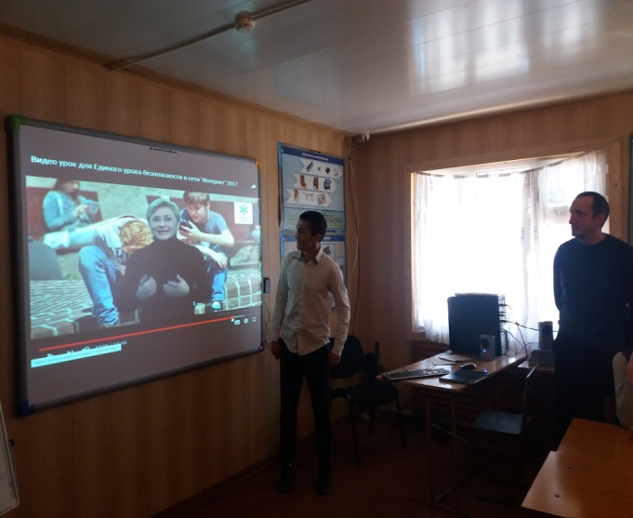
Были использованы следующие материалы для проведения уроков (открыть гиперссылки):
- Материалы ко Всероссийскому уроку по безопасности в Интернете.
- Видеоролики по темам «Защита от вредоносных программ», «Безопасность аккаунтов» и «Безопасные онлайн-платежи».
- http://www.obzh.info/novosti/novoe/bezopasnost-detei-v-internete.html - Рекомендации взрослым: как сделать посещение Интернета для детей полностью безопасным;
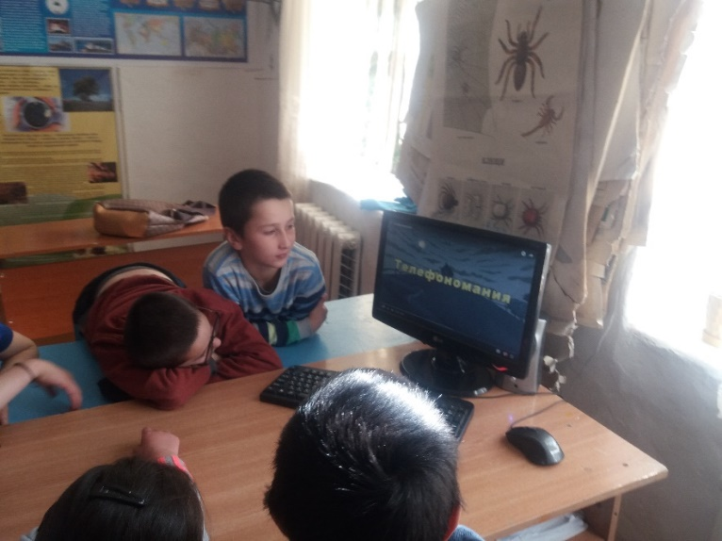

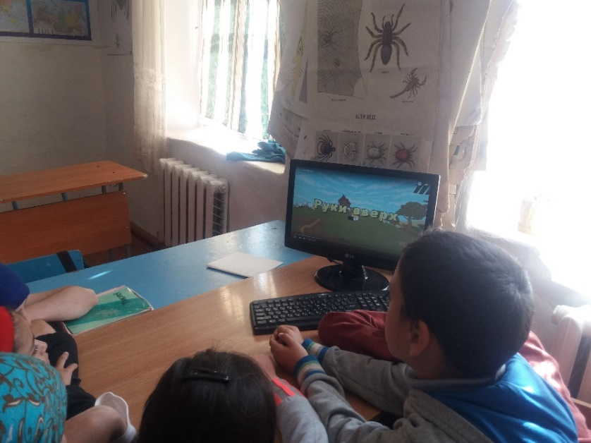
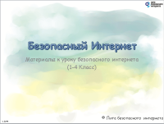
Материалы к уроку в начальных классах. Анимированая презентация. Дополнительно — примерный конспект урока.
Скачать презентацию (.pptx 13,4 MB)
Скачать конспект (.docx 100KB)

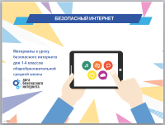
Материалы к уроку в младших классах. Презентация.
Скачать презентацию (.pptx 1,4 MB)

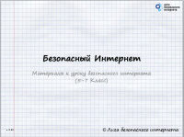
Материалы к уроку в средних классах. Презентация.
Скачать презентацию (.pptx 5,6 MB)

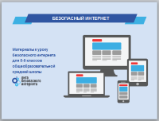
Материалы к уроку в средних классах. Презентация в обновленном дизайне.
Скачать презентацию (.pptx 8,6 MB)

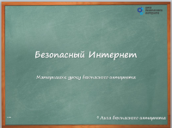
Материалы к уроку в старших классах. Презентация.
Скачать презентацию (.pptx 3,8 MB)

Безопасный интернет для детей

Средства виртуальной коммуникации имеют несколько характеристик, которые помогают людям перенести наше общество через порог в новую социо-экономическую эру. Они дают возможность любому присоединиться к «интернет сообществам»: людям любого возраста, национальности, пола, религии и культуры, где связи, знания, обмен идеями могут происходить напрямую и немедленно. Виртуальная природа такого сообщества позволяет членам действовать анонимно или дискутировать под вымышленным именем. Если все члены осознают это, то дискуссия может быть частью игры и быть положительным элементом в общении. Но это может быть и опасным инструментом в манипулировании, когда бессовестные люди используют наивных пользователей. Как результат, обеспечение анонимности полезное, например, преступников.
Большое количество детей, подростков и молодежи пользуются е-майл, моментальными сообщениями (ICQ, Windows Live Messenger) или чатами (online chat rooms). Так называемые «виртуальные друзья» — это также часто незнакомые люди, но которые общаются регулярно и каким молодые люди доверяют. Поэтому общаясь, молодежь, находящаяся в одиночестве перед своим компьютером, должна полностью положиться на себя, чтобы отличить ложь от правды.
В последнее время полиция западных стран связывает ограбление квартир и шантаж с тем, что дети или подростки, общаясь с неизвестными по интернету, сообщают о себе и семье такую информацию, которую потом легко используют воры.

